LAPORAN KERJA PRAKTIK

IMPLEMENTASI ERP PADA PRODUKSI SARUNG
ALAT TENUN BUKAN MESIN (ATBM)
PT BEHAESTEX

Disusun Oleh :
- Muhammad Sirojuddin Segaf (3021710021)
- Yakhya Miqdar Zulfikar (3021710031)

PROGRAM STUDI SISTEM INFORMASI
UNIVERSITAS INTERNASIONAL SEMEN INDONESIA
GRESIK
2021
LAPORAN KERJA PRAKTIK

IMPLEMENTASI ERP PADA PRODUKSI SARUNG
ALAT TENUN BUKAN MESIN (ATBM)
PT BEHAESTEX

Disusun Oleh :
- Muhammad Sirojuddin Segaf (3021710021)
- Yakhya Miqdar Zulfikar (3021710031)

PROGRAM STUDI SISTEM INFORMASI
UNIVERSITAS INTERNASIONAL SEMEN INDONESIA
GRESIK
2021

LEMBAR PENGESAHAN

LAPORAN KERJA PRAKTIK
DI PT BEHAESTEX,
DIVISI INFORMASI DAN TEKNOLOGI
(Periode : 03 Mei 2021 s.d 23 Juli 2021)

Disusun Oleh:
MUHAMMAD SIROJUDDIN SEGAF (3021810021)
YAKHYA MIQDAR ZULFIKAR (3021810031)
Mengetahui,  Kepala Prodi Sistem Informasi UISI  Yogantara Setya Dharmawan, S.Kom., MBusProcessMgt, MCE  NIP. 9219312 |  | Menyetujui,  Dosen Pembimbing Kerja Praktek  Yogantara Setya Dharmawan, S.Kom., MBusProcessMgt, MCE  NIP. 9219312
Gresik, 19 Desember 2021
PT BEHAESTEX
Mengetahui,  Manager Divisi IT  (Syaiful Hidayat) |  | Menyetujui,  Pembimbing Lapangan  ( Andik Nur Achmad)

KATA PENGANTAR

Puji syukur saya panjatkan kepada Tuhan Yang Maha Esa, karena atas berkat dan rahmat-Nya, penulis dapat menyelesaikan laporan kerja praktik ini. Kerja praktik ini dilakukan dalam rangka memenuhi salah satu syarat untuk mencapai mata kuliah wajib pada program studi Sistem Informasi Fakultas Teknologi Informasi dan Kreatif Universitas Internasional Semen Indonesia. Penulis menyadari bahwa tanpa bantuan dan bimbingan dari berbagai pihak, mulai dari pelaksanaan kerja praktik sampai penyusunan laporan kerja praktik ini, sulit bagi penulis untuk menyelesaikan laporan kerja praktik ini. Oleh karena itu, penulis mengucapkan terima kasih kepada:
- Allah SWT, atas segala kemudahan yang diberikan pada penulis selama kegiatan kerja praktik hingga pengerjaan laporan;
- Bapak Prof. Dr. Ing. Ir. Herman Sasongko selaku Rektor Universitas Internasional Semen Indonesia;
- Bapak Yogantara Setya Dharmawan, S.Kom., M.busProcessMgt. selaku Kepala Program Studi Sistem Informasi dan Dosen Pembimbing dalam pelaksanaan kerja praktik;
- Bapak Sayiful Hidayat selaku Manajer Divisi IT PT Behaestex;
- Bapak Andik Nur Achmad selaku pembimbing lapangan di PT Behaestex atas kesediaannya dalam membimbing dan membantu penulis selama pelaksanaan kerja praktik;
- Rekan-rekan seperjuangan kerja praktik di PT Behaestex pada Periode Mei-Juli 2021 atas kerja samanya.

Semoga laporan ini dapat memberikan manfaat dan informasi bagi penulis maupun orang yang telah membacanya. Penulis juga meminta maaf jika terdapat kata-kata yang kurang berkenan. Akhir kata, saya harap Tuhan Yang Maha Esa berkenan untuk membalas segala kebaikan semua pihak yang telah membantu.
Gresik, 19 Desember 2021

Penulis

DAFTAR ISI

HALAMAN COVER i
LEMBAR PENGESAHAN ii
KATA PENGANTAR iii
DAFTAR ISI v
DAFTAR GAMBAR vii
BAB I PENDAHULUAN 1
1.1 Latar Belakang 1
1.2 Tujuan dan Manfaat Kerja Praktik 2
1.2.1 Tujuan 2
1.2.2 Manfaat 3
1.3 Metodologi Pengumpulan Data 4
1.4 Waktu dan Tempat Pelaksanaan Kerja Praktik 5
1.5 Nama Unit Kerja Tempat Pelaksanaan Kerja Praktik 5
BAB II PROFIL PT BEHAESTEX 6
2.1 Sejarah dan Perkembangan PT BEHAESTEX 6
2.2 Visi dan Misi PT Behaestex 7
2.3 Lokasi PT Behaestex 7
2.4 Struktur Perusahaan 8
BAB III TINJAUAN PUSTAKA 10
3.1 Enterprise Resource Planning (ERP) 10
3.2 Implementasi 10
3.3 XMOR 10
3.4 Alat Tenun Bukan Mesin (ATBM) 11
BAB IV PEMBAHASAN 12
4.1 Struktur Organisasi Unit Kerja 12
4.2 Tugas Unit Kerja 12
4.3 Penjelasan Singkat Tentang Unit Kerja 12
4.4 Tugas Khusus 13
4.5 Latar Belakang Masalah dan Pembahasan 13
4.6 Kegiatan Kerja Praktik 21
4.6.1 Kegiatan Utama 21
4.6.2 Kegiatan Tambahan 21
BAB V PENUTUP 22
5.1 Kesimpulan 22
5.2 Saran 22
DAFTAR PUSTAKA 23
LAMPIRAN 24

DAFTAR GAMBAR

Gambar 1 Logo PT Behaestex 6
Gambar 2 Tampilan Sistem ERP XMOR 11
Gambar 3 Struktur Organisasi Divisi IT PT Behaestex 12
Gambar 4 Data Awal Sisa Tenun 14
Gambar 5 Data Sisa Tenun 15
Gambar 6 Data KIK Skir 15
Gambar 7 Data Sisa WO Tenun 16
Gambar 8 Data Stock Sarung Tenun 16
Gambar 9 Data Tambahan Stock Sarung 17
Gambar 10 Kegiatan Pengecekan dan Input Data Master 17
Gambar 11 Pendampingan User 18
Gambar 12 Data Doffing Error 19
Gambar 13 Data Print Barcode Error 20
Gambar 14 Data Error Naik Beam 20
Gambar 15 Data Error KIK PU 21

BAB I
PENDAHULUAN

  - Latar Belakang
Perkembangan teknologi informasi yang semakin bekembang secara cepat memiliki dampak yang cukup signifikan terhadap semua bidang sosial dan budaya. Terkhusus dalam bidang persaingan pelaku industri yang mengingkan perkembangan dalam proses bisnisnya dengan mengikuti perkembangan teknologi yang dapat mendukung proses bisnis menjadi lebih efisien dan berkembang. Maka dari itu setiap perusahaan juga memiliki standar serta proses rekrutmen terhadap tenaga kerja menjadi lebih selektif dan kompleks guna mendukung langkah perusahaan untuk menjadi lebih baik lagi.
Dalam menghadapi keadaan yang sebelumnya sudah dikemukakan maka mahasiswa diharapkan dapat membekali dirinya dengan kemampuan yang mumpuni baik kemampuan softskill serta hardskill. Dimana mahasiswa dituntut untuk menguasai hal tersebut guna mempersiapkan diri dalam menghadapi dunia kerja. Kerja praktik atau biasa disebut dengan kegiatan kerja praktik merupakan sebuah kegiatan yang dilaksanakan dengan cara praktik atau bekerja dan terjun secara langsung ke lapangan atau langsung masuk kedalam sebuah perusahaan atau instansi guna belajar dan mencari ilmu secara langsung. Harapannya dalam program kerja praktik mahasiswa dapat belajar dan menerapkan ilmu yang telah dipelajari dalam bangku perkuliahan dan dapat mengetahui bagaimana dunia kerja di masa yang akan datang. Maka dari itu Universitas Internasional Semen Indonesia (UISI) sebagai perguruan tinggi dibawah naungan PT Semen Indonesia menginginkan lulusan yang memiliki kualitas serta kompetensi dan mampu bersaing dalam kerasnya dunia kerja mewajibkan mahasiswa untuk mengambil mata kuliah yaitu kerja praktik yang memiliki beban sebesar 2 (dua) SKS pada setiap mahasiswa.
Berkaitan dengan hal yang telah dijelaskan kegiatan kerja praktik atau kerja praktik kami mengambil topik dalam bidang Enterprise Resource Planning (ERP) pada PT Behaestex Kabupaten Gresik. PT Behaestex sendiri memiliki software atau sistem ERP tersendiri yang diberi nama XMOR untuk mengatur dan mengontrol bidang produksi kain sarung menggunakan model produksi Alat Tenun Bukan Mesin (ATBM) yang memiliki berbagai divisi didalamnya.
Pada unit produksi Alat Tenun Bukan Mesin (ATBM) permasalahan yang biasanya terjadi pada unit produksi tersebut adalah unit produksi terbagi pada beberapa tempat yang ada di Provinsi Jawa Timur, dengan keadaan yang seperti itu data yang ada pada setiap unit tidak sinkron dan proses penginputan datanya masih manual belum menggunakan sistem barcode yang saling terintegrasi. Selanjutnya untuk laporan dari data produksi harus menunggu satu minggu setelah data terekap. Oleh karena itu penerapan sistem Enterprise Resource Planning (ERP) guna mendukung serta mempermudah alur bisnis dari proses produksi kain sarung Alat Tenun Bukan Mesin (ATBM) yang dapat membuat data antara satu unit produksi dengan lainnya saling terintegrasi serta bisa terupdate secara realtime.
Pengalaman yang kami dapatkan setelah melakukan kegiatan kerja praktik atau kerja praktik pada PT Behaestex ini memberikan pengalaman serta pengetahuan dan wawasan baru terkait dengan implementasi sistem Enteprise Resource Planning (ERP) yang disesuaikan pada kebutuhan industri PT Behaestex.
  - Tujuan dan Manfaat Kerja Praktik
Tujuan dan manfaat kerja praktik di PT Behaestex Kabupaten Gresik akan dijelaskan dalam beberapa sub – bab berikut ini :
    - Tujuan
Tujuan kerja praktik pada PT Behaestex Kabupaten Gresik terbagi menjadi dua yaitu umum dan khusus :

Umum
- Mendapatkan peluang serta pengalaman bekerja secara langsung untuk dapat berlatih menangani permasalahan di tengah masyarakat
- Menerapkan ilmu yang telah dipelajari sebelumnya dan berkontribusi pada perusahaan secara langsung.
- Mempersiapkan dan meningkatkan kemampuan mahasiswa agar mampu bersaing dengan lulusan mahasiswa lain serta terampil dalam berkomunikasi dan bekerja dalam tim.
Khusus
- Menyelesaikan mata kuliah wajib dengan beban Satuan Kredit Semester (SKS) yang wajib ditempuh guna persyaratan akademis departemen Sistem Informasi Universitas Internasional Semen Indonesia
- Mengetahui proses pengimplementasian sistem Enterprise Resource Planning (ERP) serta menganalisa permasalahannya
- Mempelajari lebih dalam tentang teknologi dan sistem Enterprise Resource Planning (ERP) sesuai bidang yang sudah dipelajari dalam departemen Sistem Informasi Universitas Internasional Semen Indonesia.
    - Manfaat
Manfaat dari pelaksanaan kerja praktik di PT Behaestex adalah sebagai berikut :
- Bagi Perguruan Tinggi
- Sebagai model pembelajaran merdeka belajar yang
- Terbukanya jaringan Kerjasama dengan instansi tempat kerja praktik antar akademis dalam lingkup teknologi informasi
- Sebagai penilaian serta tolok ukur dalam persiapan mahasiswa untuk dilepas kedalam dunia kerja setelah lulus dari perguruan tinggi
- Bagi Perusahaan
- Sebagai sarana untuk menciptakan Kerjasama saling menguntungkan serta bermanfaat antara Universitas Internasional Semen Indonesia dengan instansi atau perusahaan tempat kerja praktik.
- Memanfaatkan para mahasiswa yang kerja praktik untuk membantu menyelesaikan tugas kantor serta kebutuhan pada divisi atau unit kerja
- Sebagai sarana untuk mendapatkan dan mengembangkan keilmuan baru dari kegiatan kerja praktik mahasiswa
- Bagi Mahasiswa
- Mendapatkan pengalaman, keterampilan serta kemampuan yang dipelajari sesuai dengan bidang ilmu yang diambil.
- Mengetahui kondisi dunia kerja secara langsung dari mengatasi permasalahan hingga mencari solusi permasalahan tersebut.
- Dapat mengembangkan wawasan berfikir secara unggul, inovatid, sportif dan inspiratif
  - Metodologi Pengumpulan Data
Metdologi pengumpulan data yang dilakukan pada pelaksanaan kerja praktik adalah sebagai berikut :
- Observasi
Dalam metode obeservasi atau pengamatan yang dilakukan pada kegiatan kerja praktik ini menggunakan metode partisipan yang mana peserta kerja praktik mendapatkan data dari praktek proses bisnis yang terjadi dengan terjun langsung pada proses bisnis produksi kain sarung Alat Tenun Bukan Mesin (ATBM). Serta sifat observasi yang sistematis dikarenakan dalam tahapannya berisikan faktor per kategori mulai dari masalah hingga penyelesaian masalah yang di observasi.
- Interview
Pada metode interview atau wawancara ini dilakukan oleh peserta kerja praktik dengan pembimbing lapangan maupun beberapa staff yang ada pada perusahaan guna mendapatkan data sekunder terkait dengan permasalahan yang terjadi.
- Studi Literatur
Studi literatur ini dilakukan dan dipdapatkan dari berbagai sumber antara lain buku, kajian serta beberapa literatur yang berkaitan dengan sistem Enterprise Resource Planning (ERP)
  - Waktu dan Tempat Pelaksanaan Kerja Praktik
Waktu : 03 Mei – 23 Juli 2021
Waktu kerja peserta kerja praktik adalah pada hari kerja PT Behaestex mulai dari hari senin sampai dengan jum’at ( 5 hari kerja dalam satu minggu )
Jam kerja dan Jam Istirahat :
- Senin – Kamis : Pukul 07.30 sd. 16.30 WIB.
- Istirahat : Pukul 12.00 sd. 13.00 WIB.
- Jum’at : Pukul 07.30 sd. 17.00 WIB.
- Istirahat : Pukul 11.30 sd. 13.00 WIB.
- Libur : Sabtu dan Minggu
Lokasi : PT Behaestex Jl. Mayjend Sungkono .14, Gresik, Jawa Timur 61123

  - Nama Unit Kerja Tempat Pelaksanaan Kerja Praktik
Kerja praktik dilakukan di : PT Behaestex Kabupaten Gresik
Divisi : Information and Technology

BAB II
PROFIL PT BEHAESTEX

  - Sejarah dan Perkembangan PT BEHAESTEX
Gambar 1 Logo PT Behaestex
PT Behaestex didirikan sekitar tahun 1953 oleh Bapak Abdurra’uf Bahasuan yang pada awalnya masih berupa perusahaan tekstil (Home Industry) dengan nama “Pertenunan BHS” di daerah Pulopacikan Gresik. Pada waktu itu produk pertenunan BHS adalah meliputi fiber, sarung cotton mercerized, dan sutra yang menggunakan Alat Tenun Bukan Mesin (ATBM) dengan area pemasaran seluruh pulau Jawa serta ekspor ke Yaman dan Arab Saudi. Pada tahun 1970, melakukan perluasan unit produksi di Jl. Agus Salim (P1) dan ditahun 1978 mulai merintis untuk perluasan di Jl. Meyjen Sungkono 14 Gresik (P2) serta mulai beroperasi dengan menggunakan Alat Tenun Mesin (ATM) pada tahun 1981, dan berganti nama menjadi “BEHAES TEXTILE INDUSTRY”.
Sekitar tahun 1993-1994 PT Behaestex melakukan pengembangan ke daerah Pandaan dan mulai memproduksi dengan mengatasnamakan PT Lautanama pada tahun 1995. Tanggal 30 Desember 1999 PT Behaestex melakukan perluasan di daerah Dungus (Gresik). Pada tahun 2000 PT Behaestex melakukan pengembangan ke Pekalongan tepatnya di daerah Kedungwuni serta Seruni pada 5 Agustus 2004 hingga tahun 2009. Pada tanggal 30 Juli 2003, PT Lautanama merger menjadi PT Behaestex hingga saat ini. PT Behaestex memiliki 4 pabrik yang masih aktif yang bertempat di Jl. Agus Salim dan Jombang dengan produksi menggunakan Alat Tenun Bukan Mesin (ATBM). Pabrik di Pandaan bertempat di Jl. Gunung Gangsir dan di Pelakongan dengan produksi menggunakan Alat Tenun Mesin (ATM). Hingga saat ini untuk pendistribusian dari PT Behaestex telah mencakup seluruh Indonesia dan berbagai negara ASEAN, Timur Tengah, Afrika dan belahan dunia lainnya dengan produk tekstil yang popular dengan merk BHS dan ATLAS.

  - Visi dan Misi PT Behaestex
    - Visi
Visi dari PT Behaestex adalah “Menjadi perusahaan tekstil dan busana muslim berkualitas berskala global”
    - Misi
Misi dari PT Behaestex adalah sebagai berikut :
- Melestarikan dan mengembangkan produk tekstil tradisional, yang berciri dan berkarakter khas budaya Indonesia
- Terdepan dalam berinovasi untuk menciptakan produk dengan kualitas terbaik yang diterima secara global
- Mengembangkan bisnis secara berkelanjutan demi kemaslahatan seluruh stakeholder

  - Lokasi PT Behaestex
Jl. Mayjend Sungkono No.14, Rw.1, Kebonpoh, Segoromadu, Kec. Kebomas, Kabupaten Gresik, Jawa Timur 61123

  - Struktur Perusahaan
Berikut merupakan struktur organisasi pada perusahaan PT Behaestex :
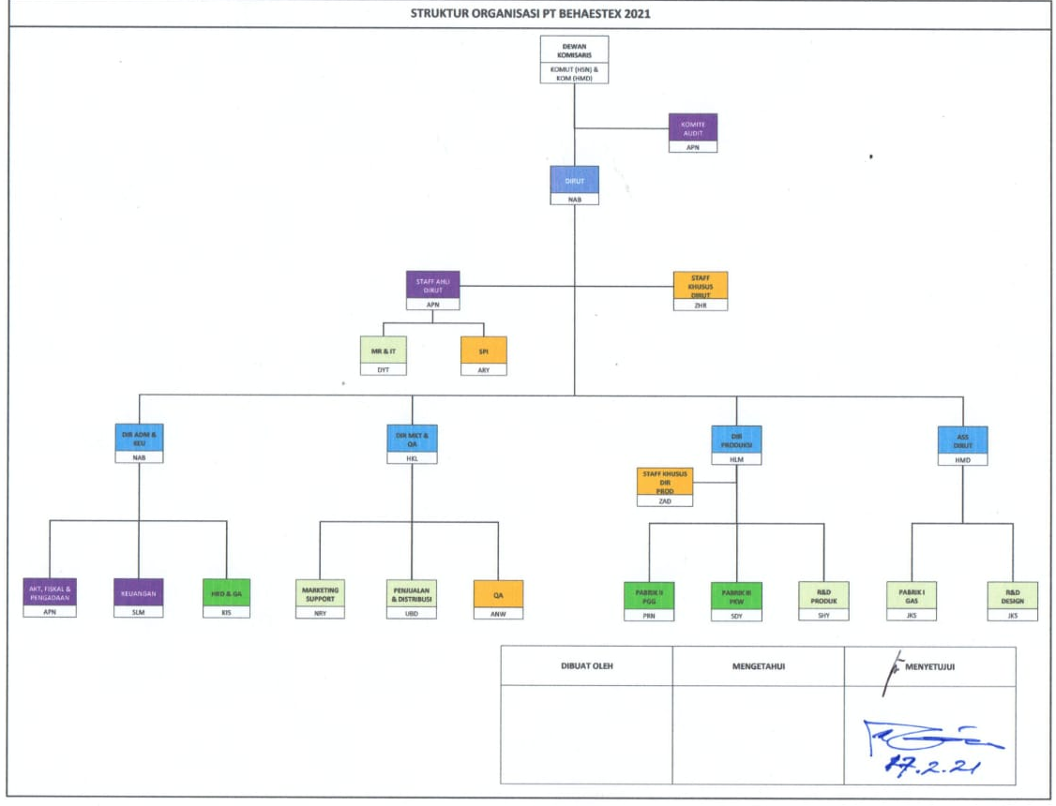
Tugas dan wewenang dari bagian Divisi IT PT Behaestex sebagai berikut :
- Manajer IT
Bertanggung jawab terhadap seluruh layanan IT baik itu infrastruktur maupun perangkat lunak guna menunjang proses bisnis PT Behaestex.
- Kepala Seksi (Kasi) Network dan Hardware
Merancang serta menyusun kegiatan dari Seksi Network da Hardware
- Kepala Seksi (Kasi) Software
Merancang serta Menyusun seluruh kegiatan Sesksi Software, serta melakukan pengembangan terhadap Program SIM, melaksanakan monitoring, evaluasi, dan pelaporan dari pelaksanaan kegiatan Program SIM.
  - Produk PT Behaestex
2.5.1 BHS
Sarung BHS merupakan warisan hasanah budaya nusantara yang dihasilkan dari helai benang berkualitas. Ditenun oleh tangan terampil yang berpengalaman puluhan tahun yang menghasilkan karya seni bernilai tinggi. Menghadirkan keberagaman dan keunikan motif dari menghasilkan motif dari perpaduan corak dan warna, sehingga tercipta karya budaya yang membanggakan. Hal ini yang membuat sarung BHS menjadi salah satu ikon budaya bangsa Indonesia.
    - ATLAS
Sarung Atlas dihasilkan melalui proses teknologi mutakhir. Dirancang oleh tenaga ahli professional di bidangnya. Perpaduan seni dan teknologi menjadikan produk – produk yang dihasilkan berkualitas terbaik. Keragaman varian serta keindahan motif dan warna tersusun anggun dalam setiap produk yang dihasilkan.

BAB III
TINJAUAN PUSTAKA

  - Enterprise Resource Planning (ERP)
Enterprise Resource Planning (ERP) adalah sistem perusahaan yang meliputi semua fungsi yang terdpat pada perusahaan yang didorong oleh beberapa modul software yang saling terintegrasi untuk mendukung proses bisnis internal dalam perusahaan (Marakas & O'Brien, 2013).
Pada PT Behaestex telah menerapkan sistem ERP yang dikustomisasi dengan kebutuhan perusahaan menggunakan ERP XMOR yang dikembangkan oleh PT Suryadata Infokreasi. Pada sistem ERP yang digunakan untuk membantu proses penginputan data produksi Alat Tenun Bukan Mesin (ATBM) yang sebelumnya masih menggunakan proses entry secara manual yang kini sudah dimudahkan dengan penerapan sistem ERP.

  - Implementasi
Implementasi merupakan suatu tindakan serta pelaksanaan dari sebuah rencana yang sudah matang dan terperinci dan dilakukan pada saat rencana tersebut sudah dianggap sempurna dan bermuara pada aktivitas serta tindakan dan mekanisme suatu sistem (Usman, 2002). Dalam tahapan implementasi ERP produksi ATBM memiliki beberapa tahapan yang mulai dari pengecekan dan penginputan master data , pendampingan user serta penanganan error pada saat implementasi sistem ERP.

  - XMOR
Xmor adalah sistem Enterprise Resource Planning (ERP) yang berbasis website yang memiliki desain spesifiki sangat kompleks serta dapat melakukan kostumisasi serta dapat memenuhi kebutuhan perusahaan khususnya dalam perusahaan garment dan ritel apparel. Software ini dapat dijalankan dalam sistem operasi berbasi Windows, Linux maupun Mac OS.
Pada sistem XMOR modul yang digunakan ada beberapa modul yang disediakan mulai dari modul purchasing,inventory sales, dan production dimana modulnya telah dikustomisasi dan disesuaikan dengan kebutuhan PT Behaestex. Tampilan sistem ERP dapat dilihat pada gambar 3.1
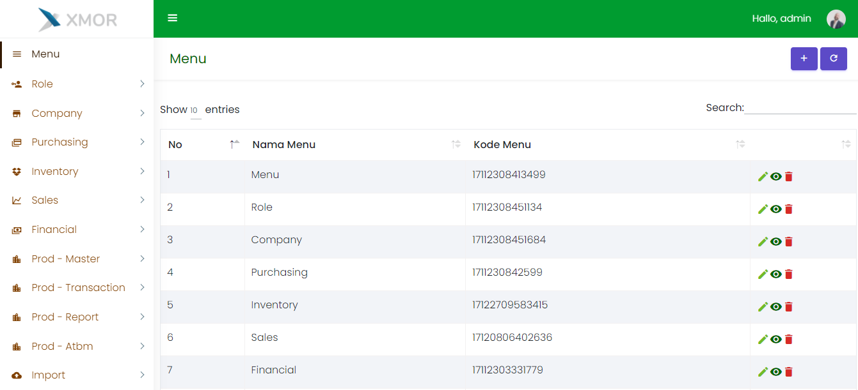
Gambar 2 Tampilan Sistem ERP XMOR
  - Alat Tenun Bukan Mesin (ATBM)
Alat Tenun Bukan Mesin (ATBM) merupakan sebuah alat tenun yang digunakan untuk membuat kain yang bersifat tradisional dan memiliki karakteristik berbentuk anyaman benang dan dioperasikan oleh seseorang yang biasa disebut penenun (Wariono, Wiyono, & Musabbikhah, 2008).
Pada penerapannya proses produksi sarung yang cukup berkualitas menggunakan alat tenun bukan mesin yang ditenun oleh penenun yang sudah berpengalaman dalam bidangnya melalui beberapa tahapan mulai dari skir kain hingga tahapan penenunan sarung.

BAB IV
PEMBAHASAN

  - Struktur Organisasi Unit Kerja
Berikut merupakan struktur organisasi unit kerja divisi IT pada PT Behaestex
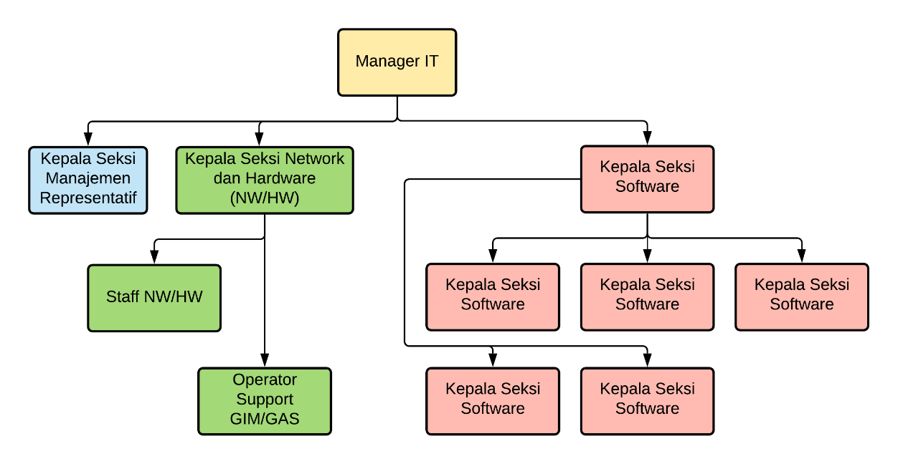
Gambar 3 Struktur Organisasi Divisi IT PT Behaestex
  - Tugas Unit Kerja
Berikut tugas-tugas dari Bagian Seksi Software :
- Pengembangan infrastruktur IT.
- Pengembangan dashboard dan operasional SW.
- Menangani error pada dashboard dan operasional SW serta melakukan perawatan terkait infrastruktur IT yang tersedia.
- Implementasi ERP serta melakukan monitoring terkait implementasi sistem tersebut.
  - Penjelasan Singkat Tentang Unit Kerja
Seksi software terdiri dari Kepala Seksi, Staff Programmer dan Operator Support dengan tanggung jawab sebagai berikut :
- Ketua Seksi bertanggung jawab untuk menyusuk kegiatan seksi software serta melakukan monitoring terhadap kinerja seksi.
- Staff Programmer bertugas melakukan pengembangan, penanganan error & perawatan terkait operasional software serta infrastruktur IT.
- Operator Support bertugas menangani permasalahan IT yang berada dilokasi produksi Pandaan dan Pekalongan.
- Staff Intern atau Mahasiswa Kerja praktik dari Universitas Internasional Semen Indonesia masuk di dalam naungan seksi software dan di bawah bimbingan oleh Kepala Seksi Software.
  - Tugas Khusus
Tugas khusus yang diberikan oleh Seksi Software Divisi IT untuk Staff Kerja praktik adalah : Membantu pengimplementasian sistem ERP produksi Alat Tenun Bukan Mesin (ATBM) mulai dari pengecekan & memasukkan data ke dalam sistem ERP, serta pendampingan user dalam penggunaan sistem ERP.
  - Latar Belakang Masalah dan Pembahasan
Latar belakang permasalahan dari tugas khusus pengimplementasian sistem ERP produksi Alat Tenun Bukan Mesin (ATBM) adalah lambatnya rekapitulasi data produksi yang harus menunggu waktu selama tujuh hari baru bisa mengetahui hasil rekapitulasi dikarenakan pengumpulan datanya secara manual, dengan pengimplementasian sistem ERP diharapkan mendukung serta mempermudah alur bisnis dari proses produksi kain sarung Alat Tenun Bukan Mesin (ATBM) yang dapat membuat data antara satu unit produksi dengan lainnya saling terintegrasi serta bisa terupdate secara realtime. Enterprise Resource Planning (ERP) sendiri merupakan sistem perusahaan yang meliputi semua fungsi yang terdapat pada perusahaan yang didorong oleh beberapa modul software yang saling terintegrasi untuk mendukung proses bisnis internal dalam perusahaan. PT Behaestex telah menerapkan sistem ERP yang dikustomisasi dengan kebutuhan perusahaan menggunakan ERP XMOR yang dikembangkan oleh PT Suryadata Infokreasi.
Dalam implementasi ERP produksi Alat Tenun Bukan Mesin (ATBM) memiliki beberapa tahapan. Berikut tahapan dalam implementasinya :
- Pengecekan dan penginputkan master data.
- Pendampingan user.
- Penanganan error sistem ERP.
    - Pengecekan dan Penginputan Master Data
Salah satu tugas khusus dalam implementasi sistem ERP PT Behaestex adalah melakukan pengecekan seluruh data yang akan dijadikan data master sistem ERP. Setelah data dilakukan pengecekan maka dilakukan penginputan data ke dalam sistem ERP agar bisa segera digunakan dalam proses bisnis. Berikut data yang dilakukan pengecekan dan penginputan :
- Data awal sisa tenun
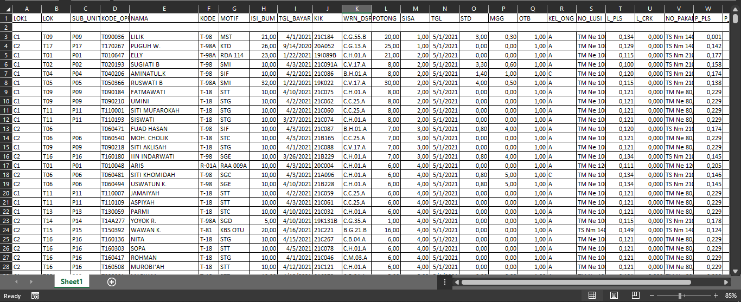
Gambar 4 Data Awal Sisa Tenun

- Data sisa tenun
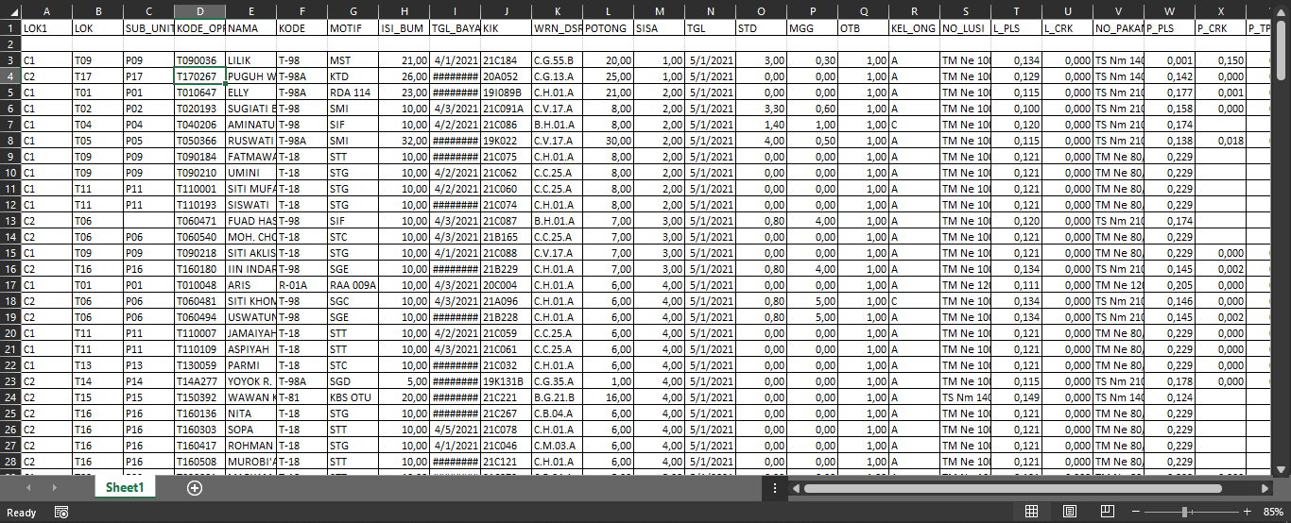
Gambar 5 Data Sisa Tenun
- Data KIK skir
Gambar 6 Data KIK Skir

- Data sisa WO tenun
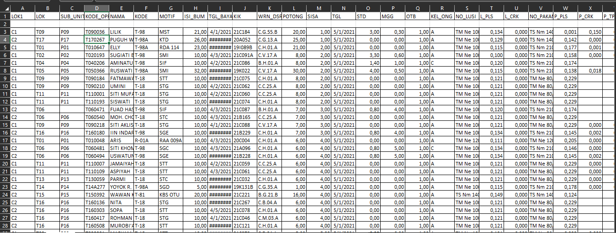
Gambar 7 Data Sisa WO Tenun
- Data stock sarung tenun
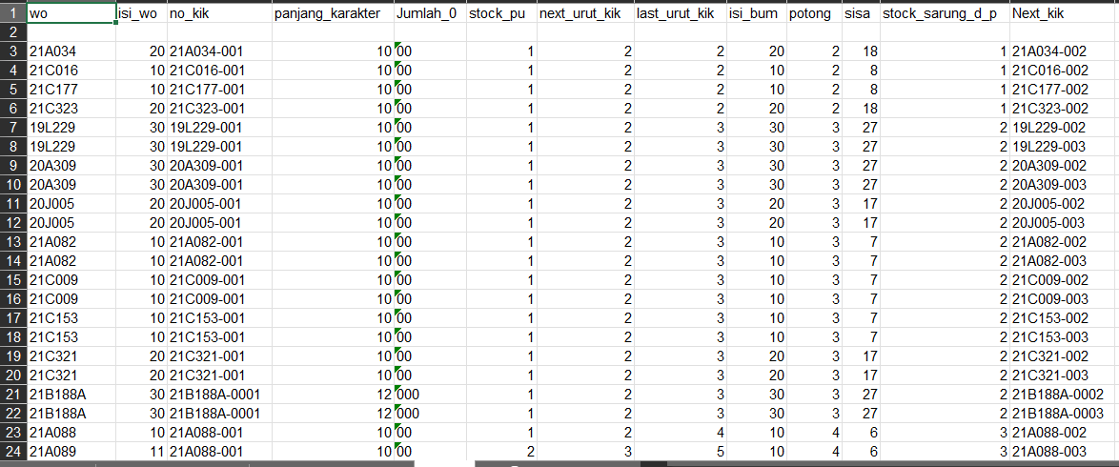
Gambar 8 Data Stock Sarung Tenun
- Data tambahan stock sarung
Gambar 9 Data Tambahan Stock Sarung
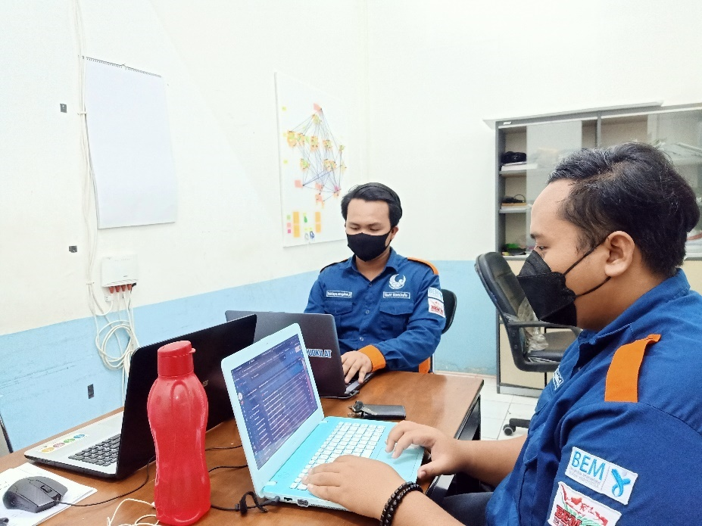
Gambar 10 Kegiatan Pengecekan dan Input Data Master
    - Pendampingan User
Pendampingan User dilakukan pada awal mulai implementasi sistem ERP. User yang diberikan pendampingan dalam penggunaan layanan sistem ERP adalah operator produksi dan operator pengecekan kualitas. Untuk operator produksi sendiri ada didua tempat yaitu pabrik di Jl. Agus Salim dan Jombang, sedangkan untuk operator pengecekan kualitas berada di pabrik Jl. Agus Salim. Kegiatan pendampingan sendiri adalah membantu operator ketika mengalami kendala dalam pengguaan sistem serta mencatat seluruh data error ketika dilakukan penginputan data.
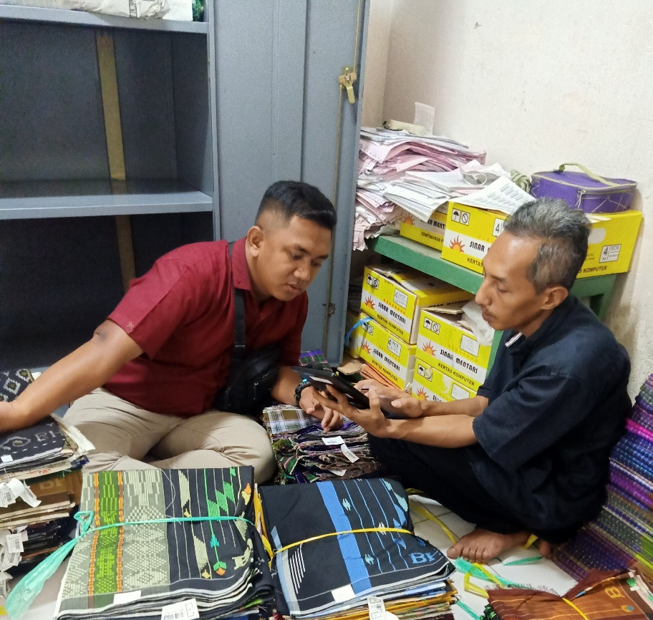
Gambar 11 Pendampingan User
    - Penanganan Error Sistem ERP
Penanganan Error yang tejadi dalam implementasi ERP dilakukan secara berkala mulai dari awal dimana dimulainya sistem digunakan untuk proses bisnis produksi sarung ATBM. Proses penanganannya dilakukan dengan pelaporan oleh user kepada staff IT melalui layanan HelpDesk milik PT Behaestex. Setelah dilakukan pelaporan operator dari HelpDesk akan meneruskan laporan error kepada staff IT yang bertanggung jawab dalam pengembangan sistem ERP, setelah itu maka dilakukan perbaikan error sistem oleh staff IT hingga sistem berjalan dengan sesuai proses bisnis yang seharusnya. Selain melalui website HelpDesk pelaporan error bisa melalui group WhatsApp yang telah disediakan. Error yang sering terjadi adalah tidak munculnya data master ketika dilakukan penginputan dan data yang ditampilkan tidak sesuai. Berikut data error yang dilakukan penanganan :
- Data doffing error
Gambar 12 Data Doffing Error
- Data print barcode error
Gambar 13 Data Print Barcode Error
- Data error naik beam
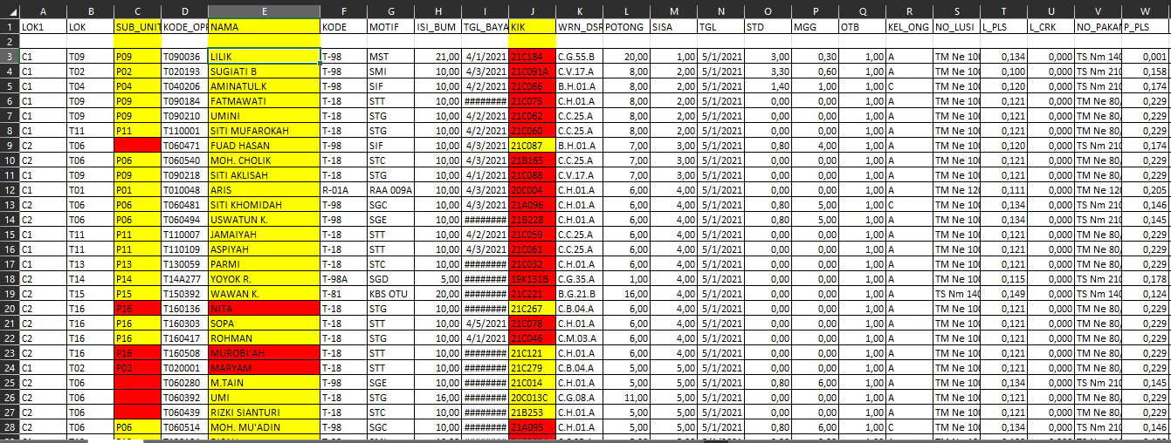
Gambar 14 Data Error Naik Beam
- Data error KIK PU
Gambar 15 Data Error KIK PU
  - Kegiatan Kerja Praktik
Kegiatan kerja praktik selama 2 bulan di PT Behaestex terbagi menjadi 2 kegiatan yaitu :
    - Kegiatan Utama
Kegiatan utama terdiri dari tugas khusus dalam implementasi ERP Produksi ATBM yang terdiri dari :
- Pengecekan dan penginputkan master data.
- Pendampingan user.
- Penanganan error sistem ERP.
    - Kegiatan Tambahan
Kegiatan tambahan dalam kerja praktik di PT Behaestex terdiri dari
- Membantu dalam pelaksanaan manajemen invetaris dengan membantu pengumpulan data inventaris dari PT Behaestex
- Membuat PowerPoint presentasi performa mesin tenun
- Membuat Guidebook website XMOR ERP Produksi Sarung ATBM.

BAB V
PENUTUP

5.1 Kesimpulan
- Kerja praktik dilakukan dalam jangka waktu kurang lebih dua bulan dengan rincian fokus kerja utama yaitu terkait dengan implementasi sistem ERP dengan rincian kerja yaitu pemeriksaan serta penginputan master data produksi sarung dengan ATBM (Alat tenun Bukan Mesin), serta penanganan eror dalam sistem erp dan pendampingan user dalam implementasi sistem ERP hingga sistem ERP dapat berjalan dengan baik.
- Kegiatan selama dua bulan dirasa cukup untuk mempelajari bagaimana sistem kerja serta pengimplementasian sistem ERP dalam perusahaan.
- Ditemukan kesulitan pada awal kegiatan dikarenakan peserta cukup asing dengan istilah yang dipakai dalam modul sistem ERP serta istilah dalam penyebutan barang perusahaan.

Saran
- Melakukan pemantauan secara berkala terhadap sistem ERP yang telah berjalan agar ketika ada permasalahan maupun ada ketidak sinkronan data tetap teropantau dan segera bisa teratasi.
- Adanya pendampingan terhadap user pada setiap cabang pabrik serta dilakukan pelatihan yang lebih intens untuk kemajuan sumber daya manusia.

DAFTAR PUSTAKA

Marakas, G. M., & O'Brien, J. A. (2013). Introduction To Information Systems. In G. M. Marakas, & J. A. O'Brien, Introduction To Information Systems (p. 337). New York: McGraw-Hill/Irwin.
Usman, N. (2002). Kompleks Implementasi Berbasis Kurikulum. Grasindo, 70.
Wariono, T., Wiyono, & Musabbikhah. (2008). Inovasi ATBM Dengan Pengendalian PLC (PROGRAMMABLE LOGIC CONTROLLER) Sebagai Alat Tenun Alternatif. Prosiding Seminar Nasional Teknoin 2008 Bidang Teknik Elektro, 121-124.

LAMPIRAN

Lampiran 1 Surat Panggilan Kerja Praktik
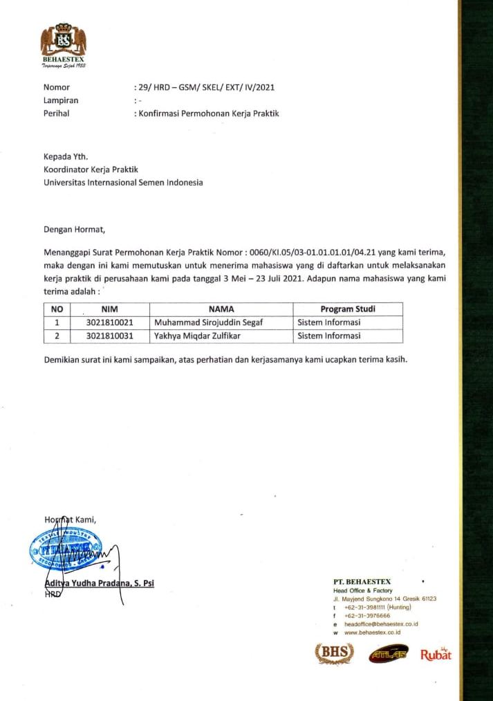

Lampiran 2 Surat Selesai Kerja Praktik
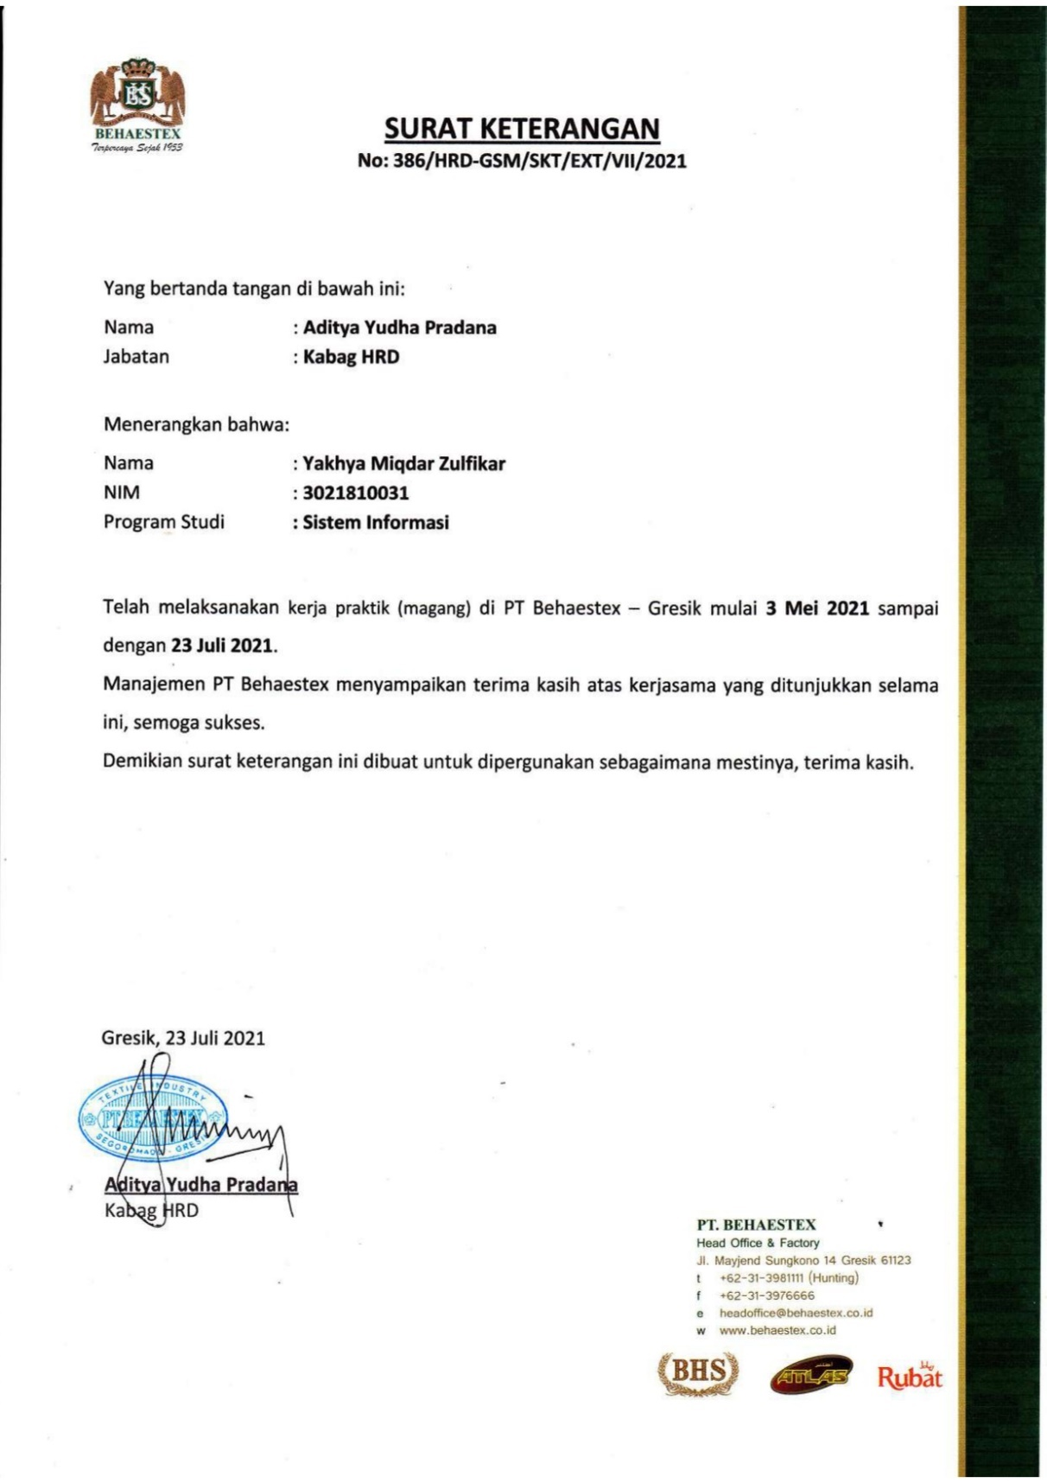

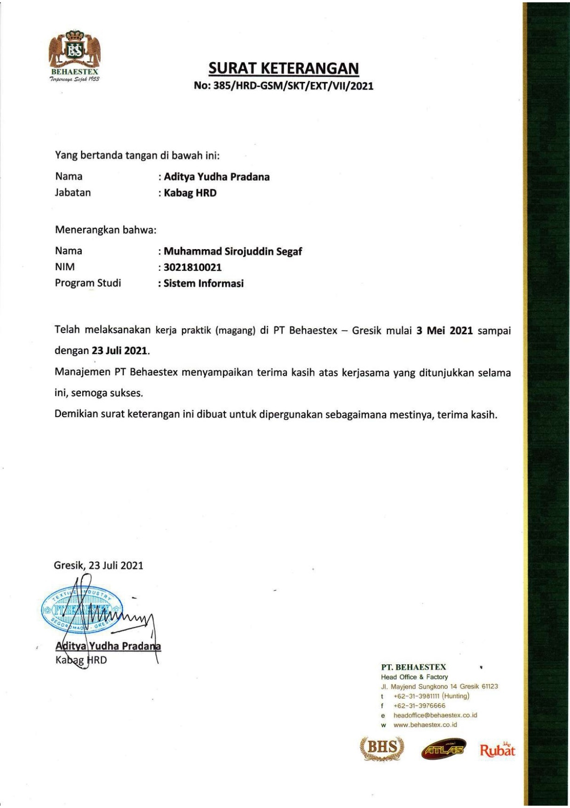
Lampiran 3 Lembar Kehadiran Kerja Praktik
